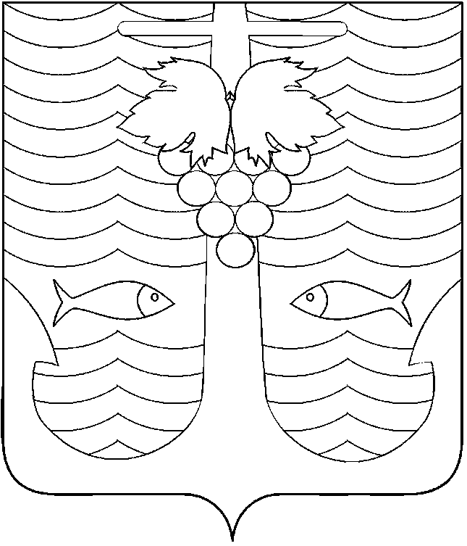

АДМИНИСТРАЦИЯ ТЕМРЮКСКОГО ГОРОДСКОГО ПОСЕЛЕНИЯ
ТЕМРЮКСКОГО РАЙОНА
ПОСТАНОВЛЕНИЕ

от 16. 05. 2017 г. № 593
город Темрюк

Об утверждении реестра многоквартирных домов расположенных
на территории Темрюкского городского поселения
Темрюкского района Краснодарского края

В связи с корректировкой информации о многоквартирных домах, расположенных на территории Темрюкского городского поселения Темрюкского района Краснодарского края, п о с т а н о в л я ю:
1. Утвердить реестр многоквартирных домов расположенных на территории Темрюкского городского поселения Темрюкского района Краснодарского края согласно приложению к настоящему постановлению.
2. Постановление администрации Темрюкского городского поселения Темрюкского района от 17 марта 2016 года № 309 «Об утверждении реестра многоквартирных домов на территории Темрюкского городского поселения Темрюкского района Краснодарского края» считать утратившим силу.
3. Ведущему специалисту (по организационным вопросам и взаимодействию со средствами массовой информации) администрации Темрюкского городского поселения Темрюкского района Е.С.Игнатенко обеспечить официальное обнародование настоящего постановления в печатном средстве массовой информации и разместить на официальном сайте администрации Темрюкского городского поселения Темрюкского района в информационно-телекоммуникационной сети «Интернет».
4. Контроль за выполнением настоящего постановления оставляю за собой.
5. Постановление вступает в силу со дня его официального обнародования.

Исполняющий обязанности главы
Темрюкского городского поселения
Темрюкского района В.Д. Шабалин

ПРИЛОЖЕНИЕ
к постановлению администрации
Темрюкского городского поселения
Темрюкского района
от 16. 05. 2017 г. № 593

Реестр многоквартирных домов
расположенных на территории Темрюкского городского поселения
Темрюкского района Краснодарского края

№ п/п | Улица | № дома | Кол-во этажей | Кол-во квартир
1 | 2 | 3 | 4 | 5
1 | 27 Сентября | 22 | 2 | 16
2 | 27 Сентября | 23 | 2 | 8
3 | 27 Сентября | 24 | 2 | 8
4 | 27 Сентября | 25 | 2 | 24
5 | 27 Сентября | 26 | 2 | 24
6 | Анджиевского | 36 | 5 | 50
7 | Анджиевского | 51 | 2 | 12
8 | Анджиевского | 53 | 2 | 12
9 | Анджиевского | 36а | 5 | 50
10 | Анджиевского | 3вК1 | 7 | 152
11 | Анджиевского | 3вК2 | 7 | 152
12 | Анджиевского | 47/1 | 5 | 50
13 | Анджиевского | 47/2 | 5 | 50
14 | Анджиевского | 47а/к1 | 5(6) | 50
15 | Анджиевского | 47а/к2 | 5(6) | 48
16 | Анджиевского | 47а/к3 | 5(6) | 48
17 | Анджиевского | 55а/1 | 3 | 12
18 | Анджиевского | 55а/2 | 3 | 12
19 | Анджиевского | 55а/3 | 3 | 12
20 | Анджиевского | 55а/4 | 3 | 24
21 | Анджиевского | 55а/5 | 3 | 24
22 | Анджиевского | 55а/6 | 3 | 12
23 | Анджиевского | 55а/7 | 3 | 12
24 | Анджиевского | 55к1 | 3 | 18
25 | Анджиевского | 55к17 | 3 | 24
26 | Анджиевского | 55к18 | 3 | 24
27 | Анджиевского | 55к19 | 3 | 24
1 | 2 | 3 | 4 | 5
28 | Анджиевского | 55к2 | 3 | 18
29 | Анджиевского | 55к3 | 3 | 18
30 | Анджиевского | 55к4 | 3 | 18
31 | Анджиевского | 55к5 | 3 | 24
32 | Анджиевского | 55к6 | 3 | 24
33 | Гоголя | 30 | 5 | 90
34 | Гоголя | 32 | 5 | 40
35 | Горького | 51 | 5 | 94
36 | Декабристов | 54а | 3 | 26
37 | К.Виноградовой | 14 | 2 | 17
38 | К.Либкнехта | 6 | 5 | 70
39 | К.Либкнехта | 4 | 5 | 74
40 | К.Маркса | 147 | 2 | 16
41 | К.Маркса | 149 | 2 | 12
42 | К.Маркса | 150 | 2 | 16
43 | К.Маркса | 152 | 2 | 16
44 | К.Маркса | 153 | 2 | 12
45 | К.Маркса | 155 | 2 | 16
46 | К.Маркса | 289 | 2 | 8
47 | К.Маркса | 281б | 2 | 8
48 | К.Маркса | 281в | 2 | 8
49 | Калинина | 7 | 2 | 18
50 | Калинина | 5а | 2 | 18
51 | Калинина | 71/1 | 5 | 40
52 | Калинина | 73/1 | 2 | 18
53 | Калинина | 97а | 2 | 18
54 | Калинина | 99/1 | 2 | 12
55 | Калинина | 101/1 | 5 | 40
56 | Калинина | 101/2 | 5 | 40
57 | Калинина | 101/3 | 5 | 40
58 | Калинина | 103/1 | 2 | 12
59 | Калинина | 105/1 | 2 | 11
60 | Калинина | 107/1 | 2 | 18
61 | Калинина | 109/1 | 2 | 12
62 | Калинина | 112а | 5 | 40
63 | Калинина | 112б | 5 | 40
64 | Коллонтай | 7 | 2 | 12
65 | Комсомольская ( терр. в/ч 45765) | 10 | 3 | 9
66 | Комсомольская ( терр. в/ч 45765) | 10а | 3 | 9
67 | Красноармейская | 41 | 2 | 15
68 | Кубанская | 1а | 3 | 29
69 | Кубанская | 6 | 2 | 18
1 | 2 | 3 | 4 | 5
70 | Ленина | 16 | 2 | 8
71 | Ленина | 33 | 2 | 12
72 | Ленина | 33а | 2 | 16
73 | Ленина | 34а | 2 | 8
74 | Ленина | 35 | 2 | 16
75 | Ленина | 36 | 2 | 17
76 | Ленина | 38а | 5 | 27
77 | Ленина | 40 | 2 | 8
78 | Ленина | 42 | 2 | 9
79 | Ленина | 43 | 2 | 10
80 | Ленина | 47 | 5 | 30
81 | Ленина | 48 | 5 | 56
82 | Ленина | 54 | 2 | 8
83 | Ленина | 63 | 5 | 56
84 | Ленина | 64 | 5 | 40
85 | Ленина | 66 | 5 | 56
86 | Ленина | 67 | 5 | 56
87 | Ленина | 69 | 5 | 70
88 | Ленина | 71 | 5 | 90
89 | Ленина | 73 | 5 | 90
90 | Ленина | 75 | 5 | 90
91 | Ленина | 77 | 5 | 90
92 | Ленина | 78 | 5 | 70
93 | Ленина | 79 | 5 | 80
94 | Ленина | 81 | 5 | 90
95 | Ленина | 83 | 5 | 90
96 | Ленина | 86 | 2 | 6
97 | Ленина | 88 | 5 | 80
98 | Ленина | 90 | 5 | 70
99 | Ленина | 92 | 5 | 75
100 | Ленина | 94 | 5 | 90
101 | Ленина | 96 | 5 | 85
102 | Ленина | 98 | 5 | 85
103 | Ленина | 100 | 5 | 70
104 | Ленина | 102 | 5 | 75
105 | Ленина | 176 | 4 | 48
106 | Ленина | 178 | 4 | 32
107 | Ленина | 180 | 4 | 46
108 | Макарова | 1/1 | 2 | 8
109 | Макарова | 1/2 | 2 | 8
110 | Макарова | 2 | 2 | 12
111 | Макарова | 4 | 5 | 40
1 | 2 | 3 | 4 | 5
112 | Макарова | 13 | 2 | 16
113 | Макарова | 13/2 | 2 | 8
114 | Макарова | 13а | 2 | 8
115 | Мира | 72б | 2 | 6
116 | Мира | 155 | 2 | 18
117 | Набережная | 1 | 5 | 40
118 | Набережная | 2 | 5 | 40
119 | Набережная | 3 | 5 | 40
120 | Набережная | 4 | 5 | 80
121 | Октябрьская | 3 | 2 | 24
122 | Октябрьская | 6 | 2 | 8
123 | Октябрьская | 34 | 5 | 45
124 | Октябрьская | 76 | 5 | 60
125 | Октябрьская | 79 | 5 | 80
126 | Октябрьская | 108 | 2 | 25
127 | Октябрьская | 110 | 5 | 90
128 | Октябрьская | 133 | 5 | 30
129 | Октябрьская | 135 | 5 | 100
130 | Октябрьская | 173 | 5 | 42
131 | Октябрьская | 175 | 2 | 32
132 | Октябрьская | 179 | 2 | 24
133 | Октябрьская | 181 | 5 | 48
134 | Октябрьская | 108а | 7 | 48
135 | Октябрьская | 137/1 | 5 | 37
136 | Октябрьская | 137/2 | 5 | 45
137 | Октябрьская/Ст. Разина | 44/27 | 5 | 40
138 | Р.Люксембург | 6а | 2 | 8
139 | Р.Люксембург | 10а | 2 | 16
140 | Р.Люксембург | 33б | 2 | 8
141 | Свердлова | 7 | 4 | 32
142 | Свердлова | 10 | 2 | 10
143 | Свердлова | 10а | 2 | 16
144 | Северная | 1 | 2 | 18
145 | Северная | 2 | 2 | 18
146 | Северная | 3 | 2 | 18
147 | Северная | 4 | 2 | 16
148 | Советская | 43 | 5 | 31
149 | Советская | 107 | 7 | 45
150 | Советская | 125 | 3 | 8
151 | Ст.Разина | 44 | 2 | 8
152 | Степной пер | 9 | 2 | 8
153 | Степной пер | 10 | 2 | 8
1 | 2 | 3 | 4 | 5
154 | Строителей | 109 | 2 | 18
155 | Строителей | 111 | 2 | 8
156 | Строителей | 113 | 2 | 18
157 | Строителей | 101а | 2 | 18
158 | Строителей | 103а | 2 | 18
159 | Строителей | 113а | 2 | 18
160 | Таманская | 3 | 2 | 8
161 | Таманская | 6 | 5 | 30
162 | Таманская | 10 | 5 | 131
163 | Таманская | 13 | 2 | 15
164 | Таманская | 16 | 5 | 66
165 | Таманская | 58 | 5 | 64
166 | Таманская | 56б | 5 | 80
167 | Таманская | 69г | 2 | 8
168 | Труда | 35 | 2 | 8
169 | Труда | 110 | 2 | 16
170 | Труда | 112 | 3 | 42
171 | Труда | 116 | 3 | 23
172 | Труда | 118 | 2 | 12
173 | Урицкого | 29 | 5 | 57
174 | Холодова | 17 | 2 | 16
175 | Чернышевского | 26/1 | 5 | 90
176 | Чернышевского | 26г | 3 | 24
177 | Чернышевского | 26в | 3 | 24
178 | Чернышевского | 53 | 5 | 80
179 | Шевченко | 27 | 5 | 75
180 | Шопена | 102 | 5 | 45
181 | Шопена | 104 | 5 | 45
182 | Шопена | 106 | 5 | 45
183 | Энгельса | 131 | 2 | 18
184 | Энгельса | 131/1 | 2 | 18
Исполняющий обязанности главы
Темрюкского городского поселения
Темрюкского района В.Д. Шабалин

